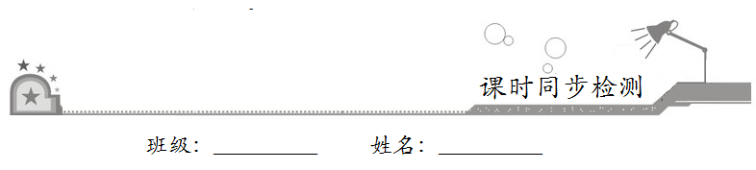
第六章 平面向量及其应用
6.3.3平面向量加、减运算坐标表示

- 基础巩固
1．已知向量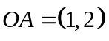，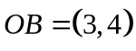，则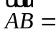（ ）．
A．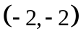 B．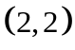 C．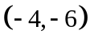 D．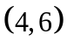
2．已知两点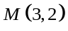，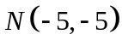，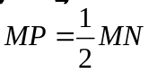，则点坐标是（ ）
A．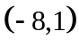 B．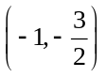 C．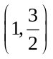 D．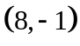
3．已知点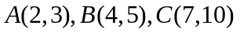，若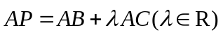，且点在直线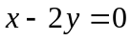上，则的值为( )
A． B．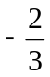 C．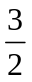 D．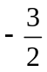
4．已知O为原点，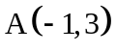，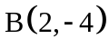，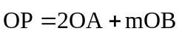，若点P在y轴上，则实数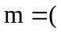
A．0 B．1 C．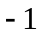 D．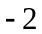
5．如图，在矩形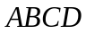中，为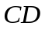中点，那么向量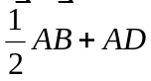等于
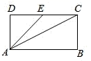
A．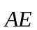 B．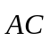 C．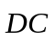 D．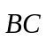
6．已知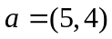，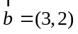，则与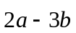平行的单位向量为( )
A．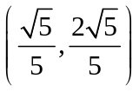 B．或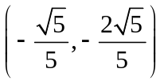
C．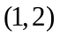或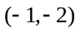 D．
7．在矩形中， 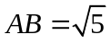，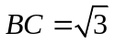，为矩形内一点，且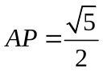，若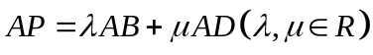，则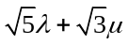的最大值为（ ）
A．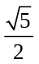 B．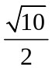 C．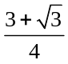 D．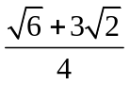
8．已知点分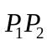的比为，设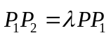，则的值为（ ）
A．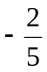 B． C． D．
9．（多选）已知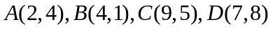，如下四个结论正确的是（ ）
A．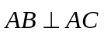； B．四边形为平行四边形；
C．与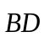夹角的余弦值为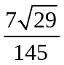； D．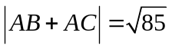
10．（多选）已知在平面直角坐标系中，点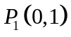，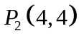.当是线段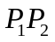的一个三等分点时，点的坐标为（ ）
A．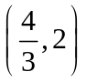 B．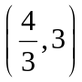 C．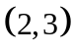 D．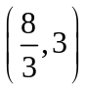
11．（多选）已知向量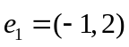，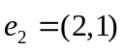，若向量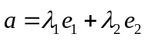，则可使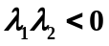成立的可能是 （ ）
A．(1,0) B．(0,1) C．(−1,0) D．(0,−1)
12．）（多选）已知向量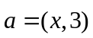，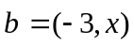，则下列叙述中，不正确是（ ）
A．存在实数x，使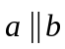 B．存在实数x，使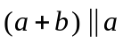
C．存在实数x，m，使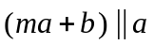 D．存在实数x，m，使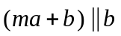
- 拓展提升
13．如图，已知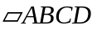的三个顶点A，B，C的坐标分别是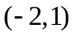，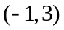，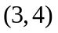，求顶点D的坐标．
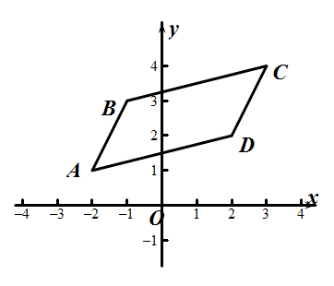
14．已知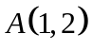，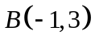，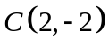，点分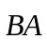的比为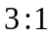，点在线段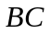上，且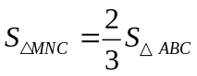，求点的坐标.
15．如图，在平面直角坐标系中，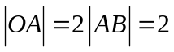，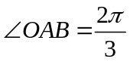，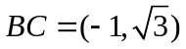.
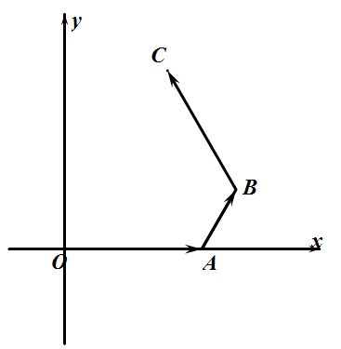
（1）求点，点的坐标；
（2）求四边形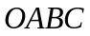的面积.

